Kształtowanie przyjaznego klimatu, dbanie o zdrowie i kondycję psychiczną uczniów

Aktywność na świeżym powietrzu
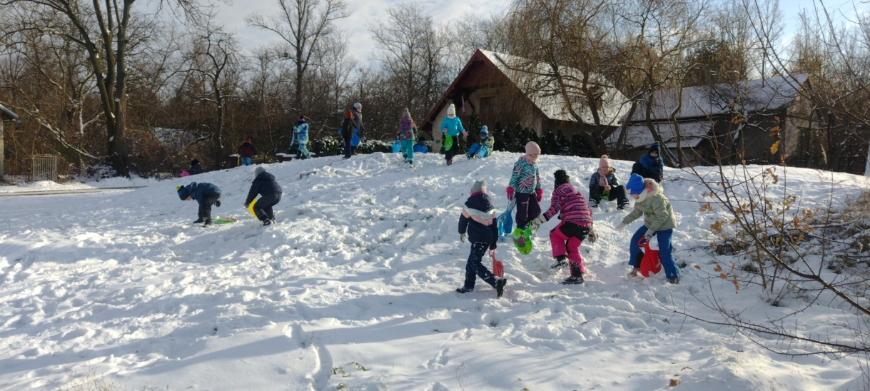
Śnieżne zabawy klasy Ib

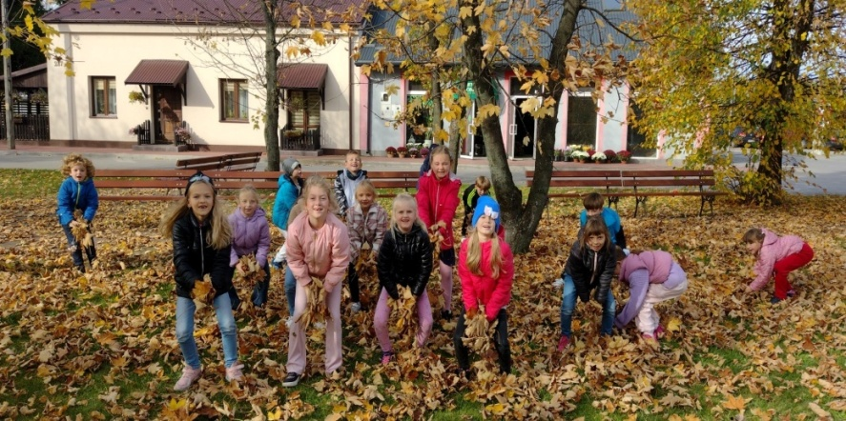

Edukacja dla bezpieczeństwa
Cyberlekcja „Nadużywanie nowych technologii”

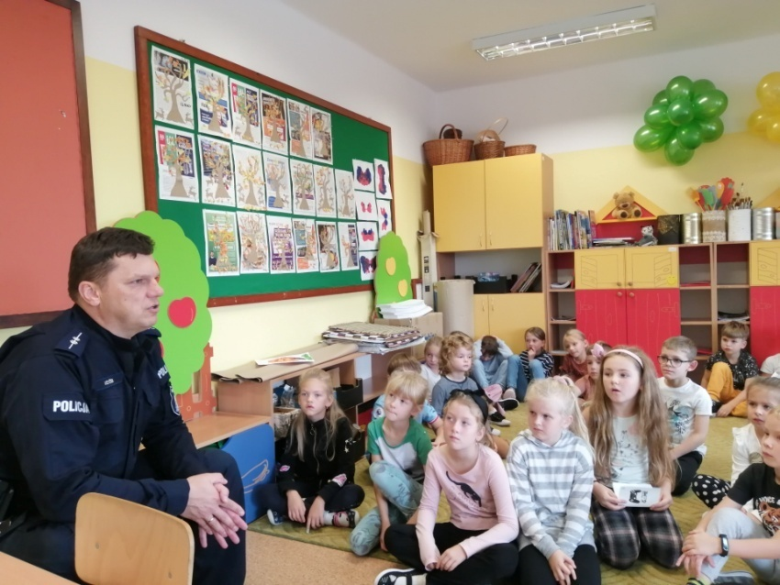
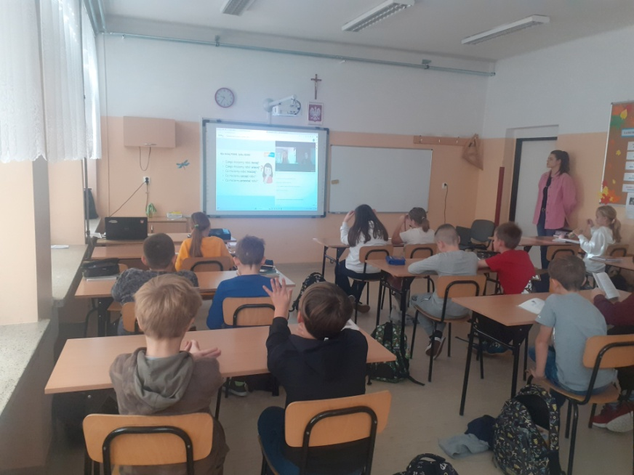

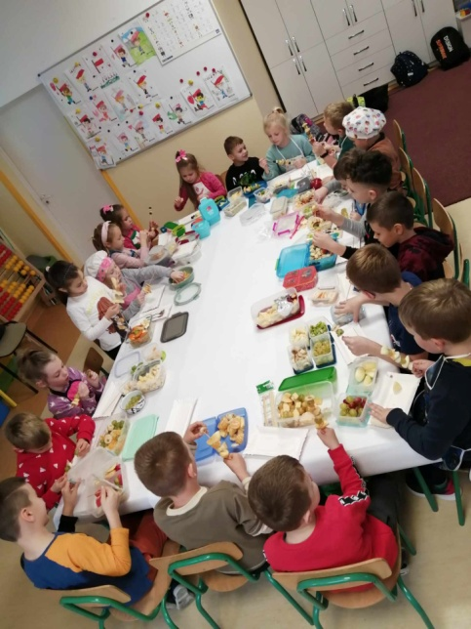
Tydzień zdrowego jedzenia „Lepiej zapobiegać, niż leczyć” kl 1-3
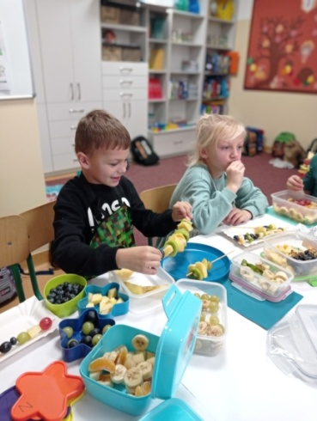

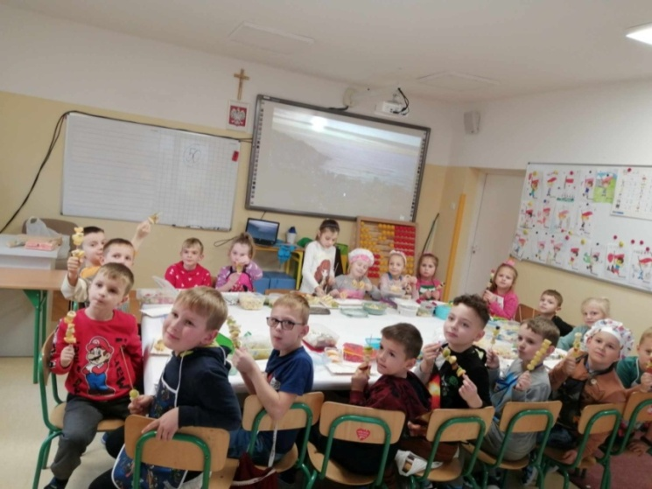

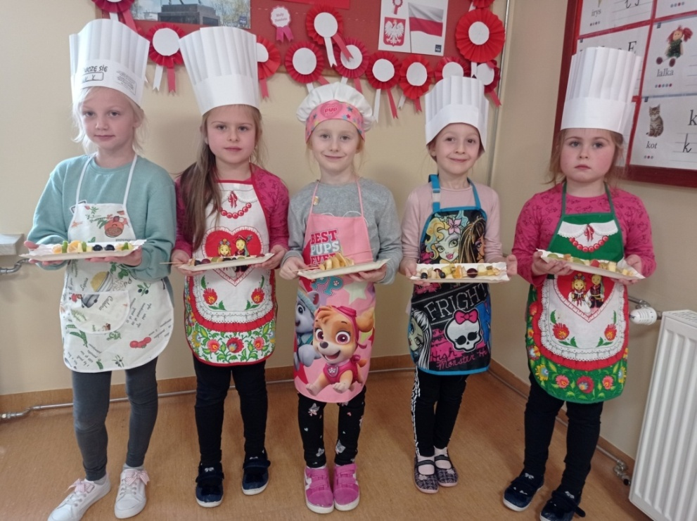

Światowy Dzień Praw Dziecka

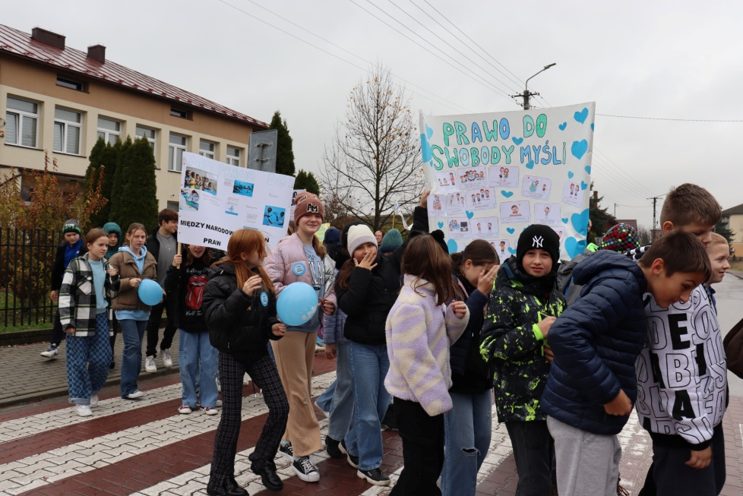
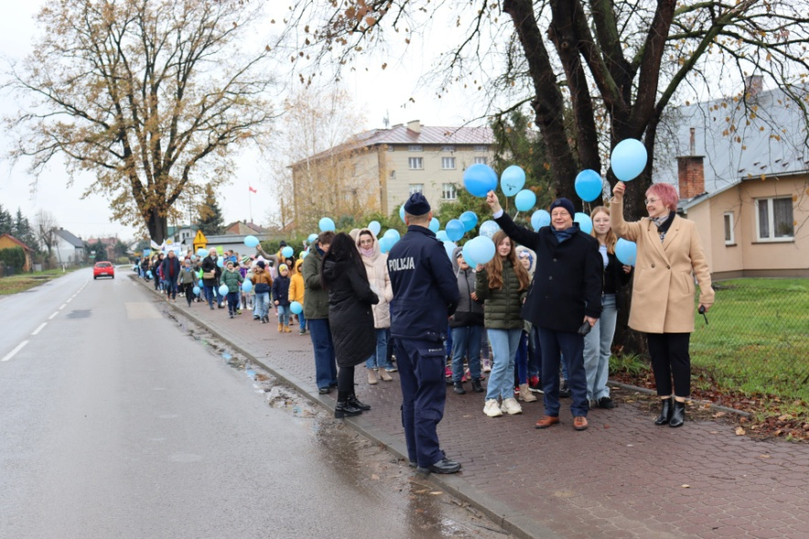

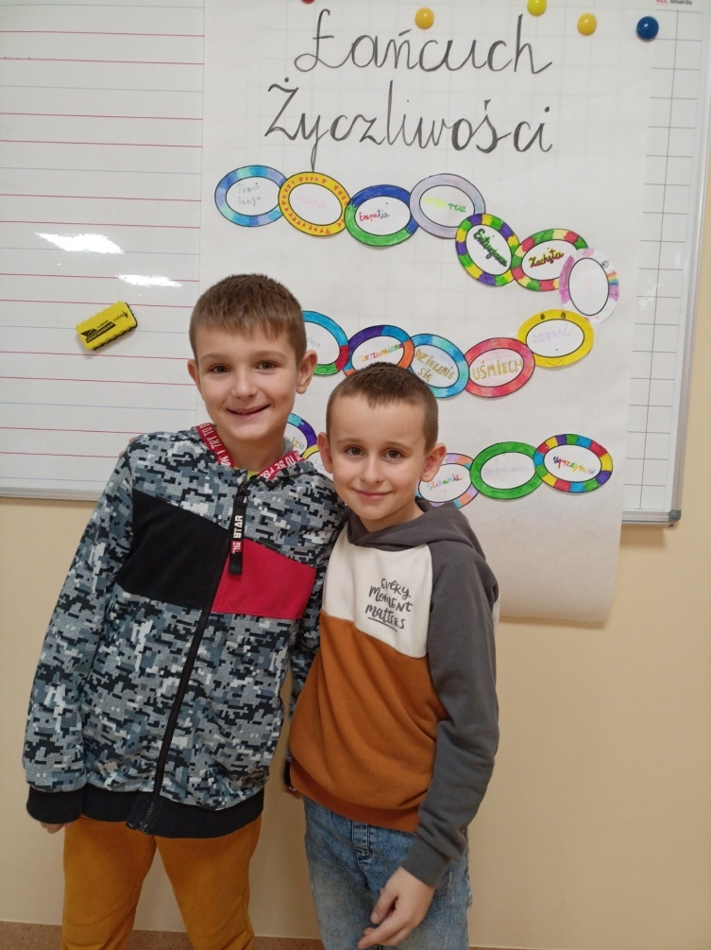
Światowy Dzień Życzliwości w klasach I - III

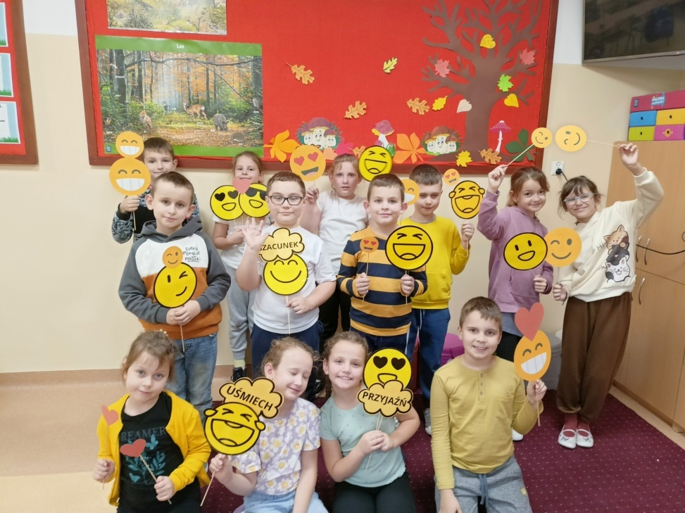

https://spborowa.edupage.org/news/?eqa=bmV3c2FyY2hpdmVmPTIwMjMtMTE%3D#photos:album:2218

